Poniedziałek 20.04.2020r.
Temat dnia: Ż jak żaba.

- Oglądanie zdjęć żab występujących w Polsce. Słuchanie ciekawostek na ich temat.
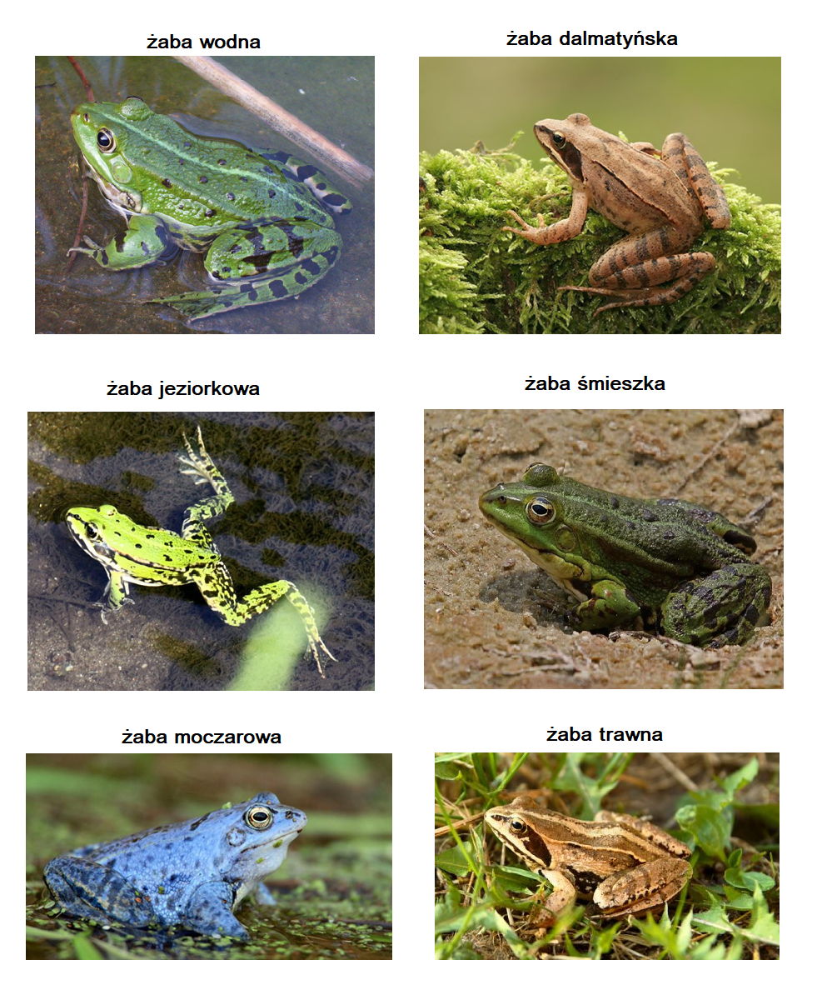

Żaby to rodzina płazów bezogonowych. W Polsce spotykamy:
- żaby jeziorkowe,
- żaby wodne,
- żaby śmieszki,
- żaby moczarowe,
- żaby dalmatyńskie,
- żaby trawne.

Mają długi język, którym łowią pożywienie. Charakterystycznym elementem ich budowy są też wydłużone, tylne kończyny przystosowane do wykonywania skoków. Lubią wygrzewać się na słońcu, częściowo zanurzone w wodzie lub będąc na słonecznym brzegu. Gdy jest im gorąco – kąpią się. Jedzą owady (osy, muchy, mrówki...), pająki, małe ryby, ślimaki... Chętnie jedzą je jeże, dużo mniej chętnie – bociany (w czasie karmienia młodych zdarza im się łapać żaby).

- „LULUŚ” – narysuj mi żabę”. Nauka rysowania żaby.
https://www.youtube.com/watch?v=gtaucRWgXxQ

- Analiza i synteza słuchowa słowa żaba.
- Dzielenie słowa żaba na sylaby.
- Dzielenie słowa żaba na głoski.
Co słyszycie na początku słowa żaba?

- Podawanie przykładów słów rozpoczynających się głoską ż (żyrafa, żurek, żelki…)
Mających ją w środku (kożuch, róża, bażant…)

Z ilu głosek składa się słowo żaba?

- Budowanie schematu słowa żaba.

- Pokaz litery ż: małej i wielkiej, drukowanej i pisanej.
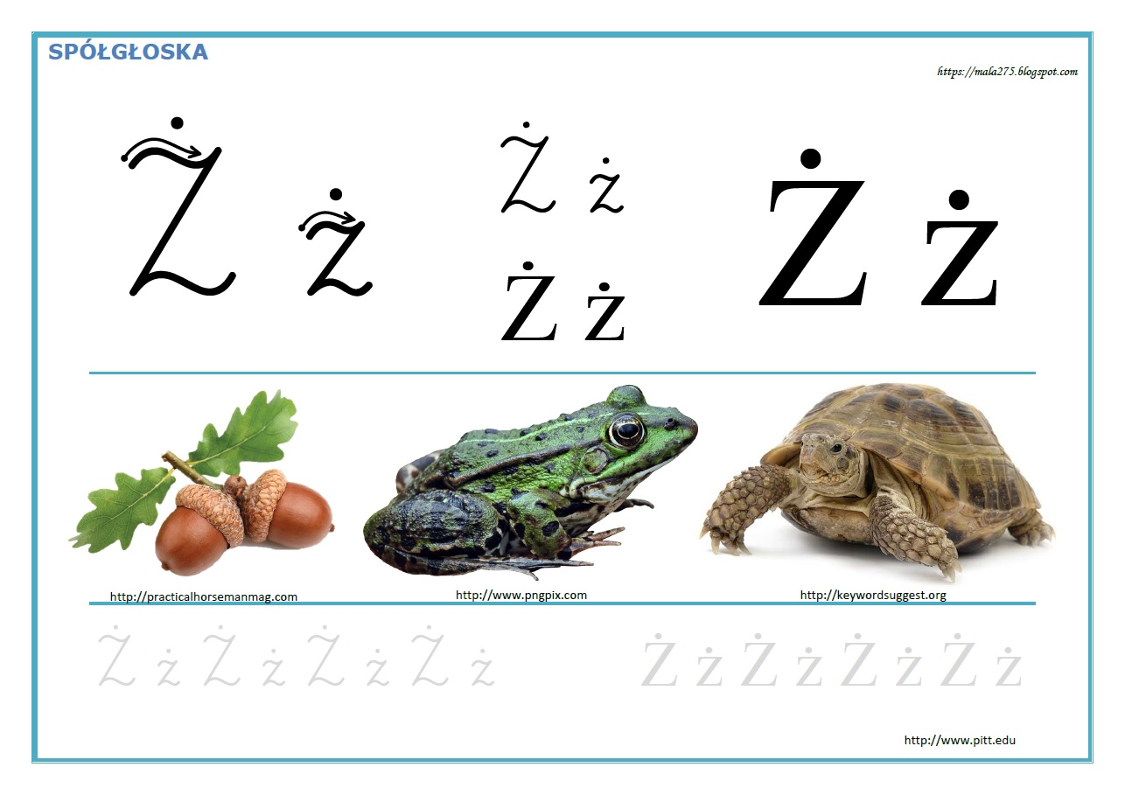

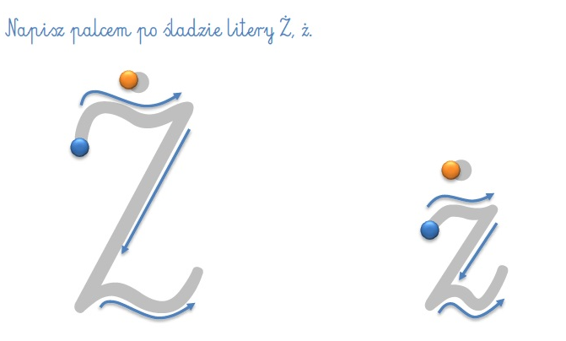

- Podkreśl w wyrazach literę ż.

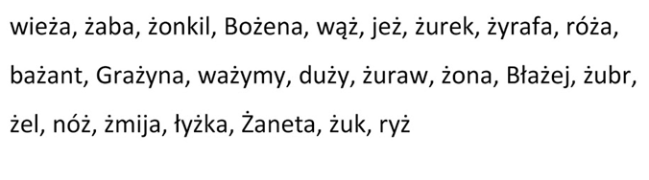

- Pokoloruj.

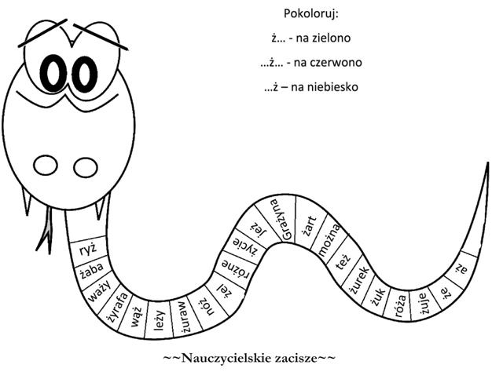

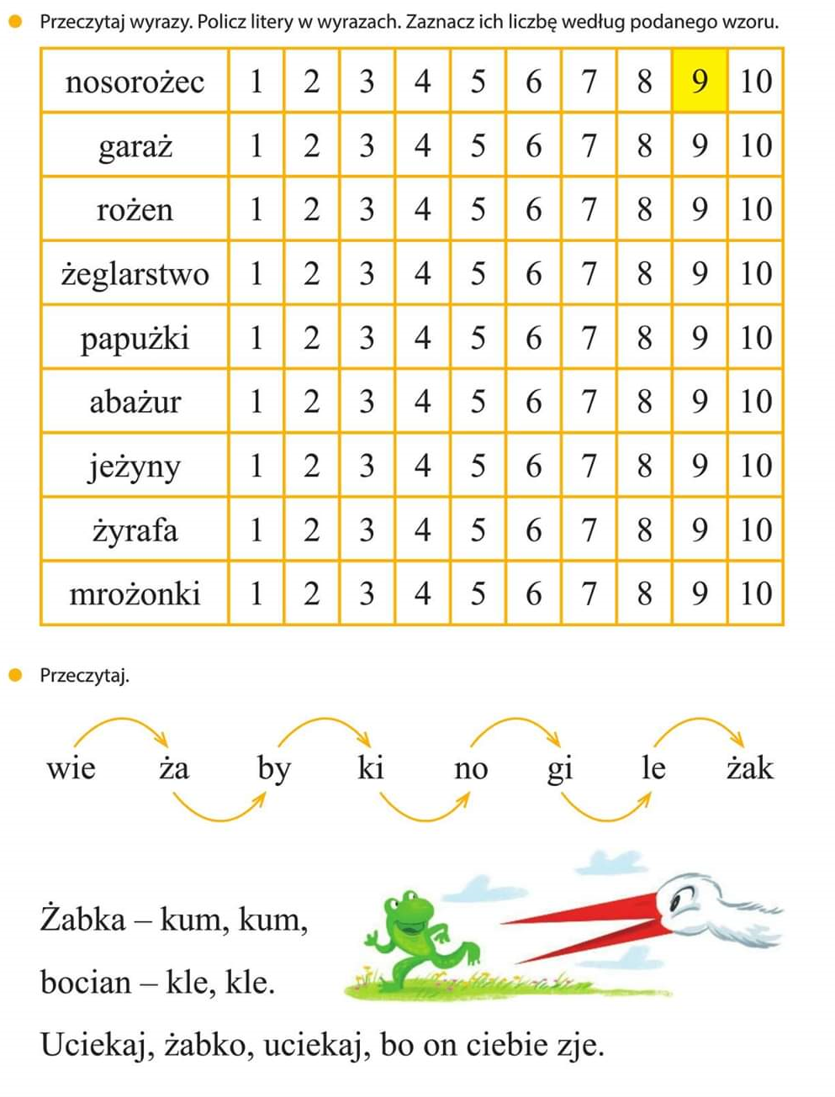

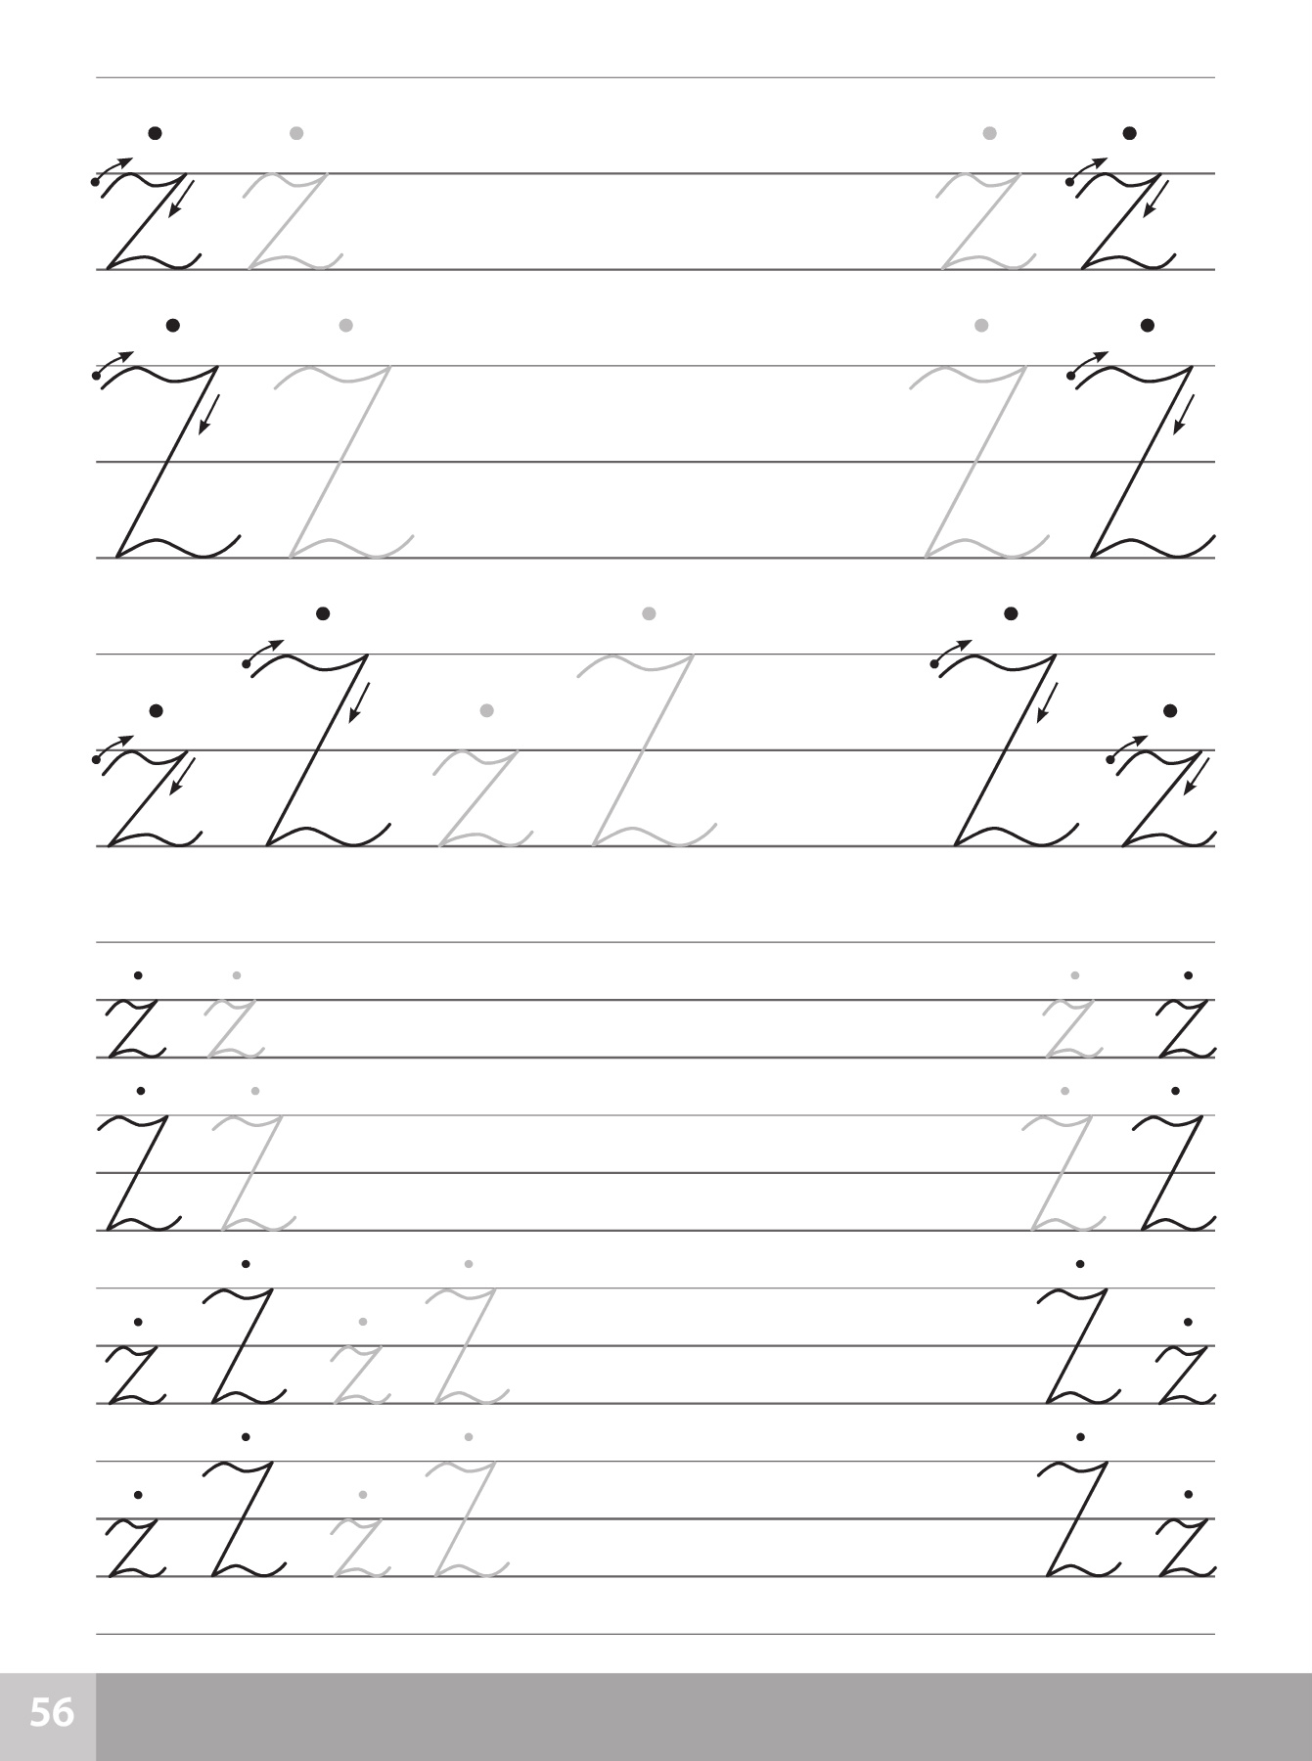

Wtorek 21.04.2020r.
Temat dnia: Szanujmy las.
- Co to jest las? Film przyrodniczo-edukacyjny dla dzieci.

https://www.youtube.com/watch?v=31z7hEiIDVs

- Słuchanie wiersza Danuty Gellnerowej „Co to jest przyroda”

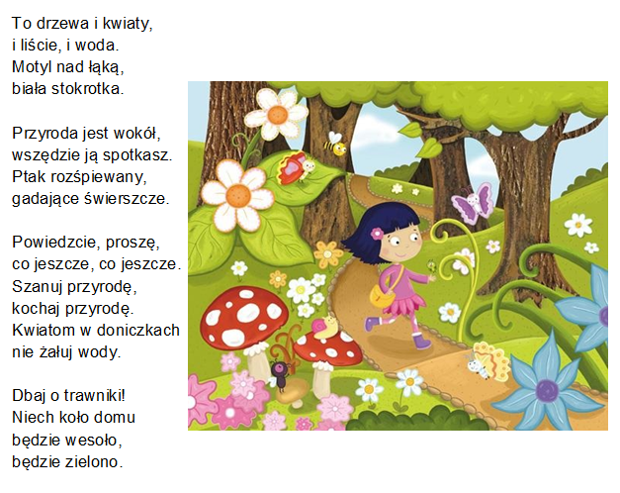

- Rozmowa na temat wiersza.
− Co to jest przyroda?
− Jak należy o nią dbać?
− Co to znaczy: szanować przyrodę?

- Słuchanie ciekawostek na temat roślin.

Rośliny, tak jak ludzie i zwierzęta, oddychają: pochłaniają szkodliwe gazy (dwutlenek węgla), a wydzielają tlen, który jest potrzebny do oddychania ludziom i zwierzętom. Jeżeli ziemia, woda i powietrze są zanieczyszczone, to szkodzą ludziom, zwierzętom i roślinom, które wtedy chorują.

- Kończenie według wzoru. Kolorowanie wybranego rysunku.
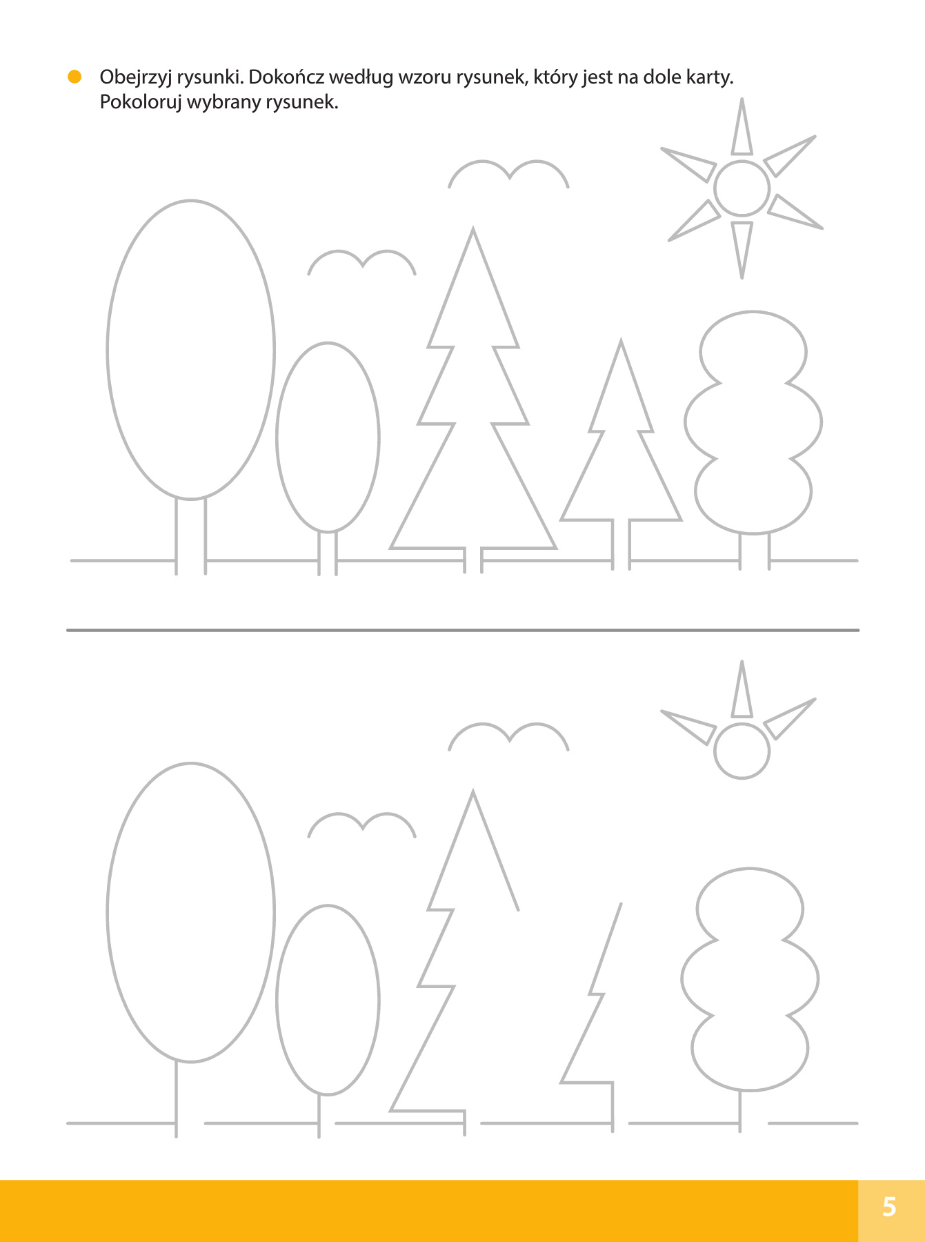

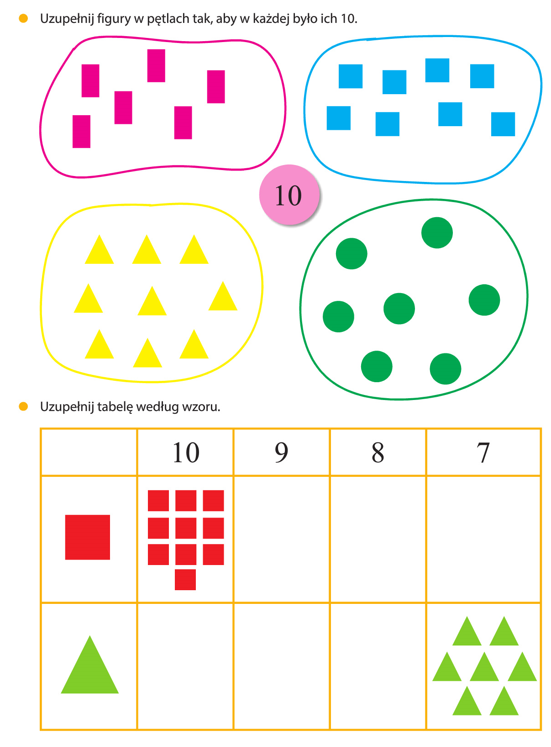
- Zabawa ruchowa „Spoko loko – chu chu au”.
https://www.youtube.com/watch?v=QaCxzdZfBLM
Środa 22.04.2020r.
Temat dnia: Widzimy, słyszymy, wąchamy.
- Połącz i pokoloruj.
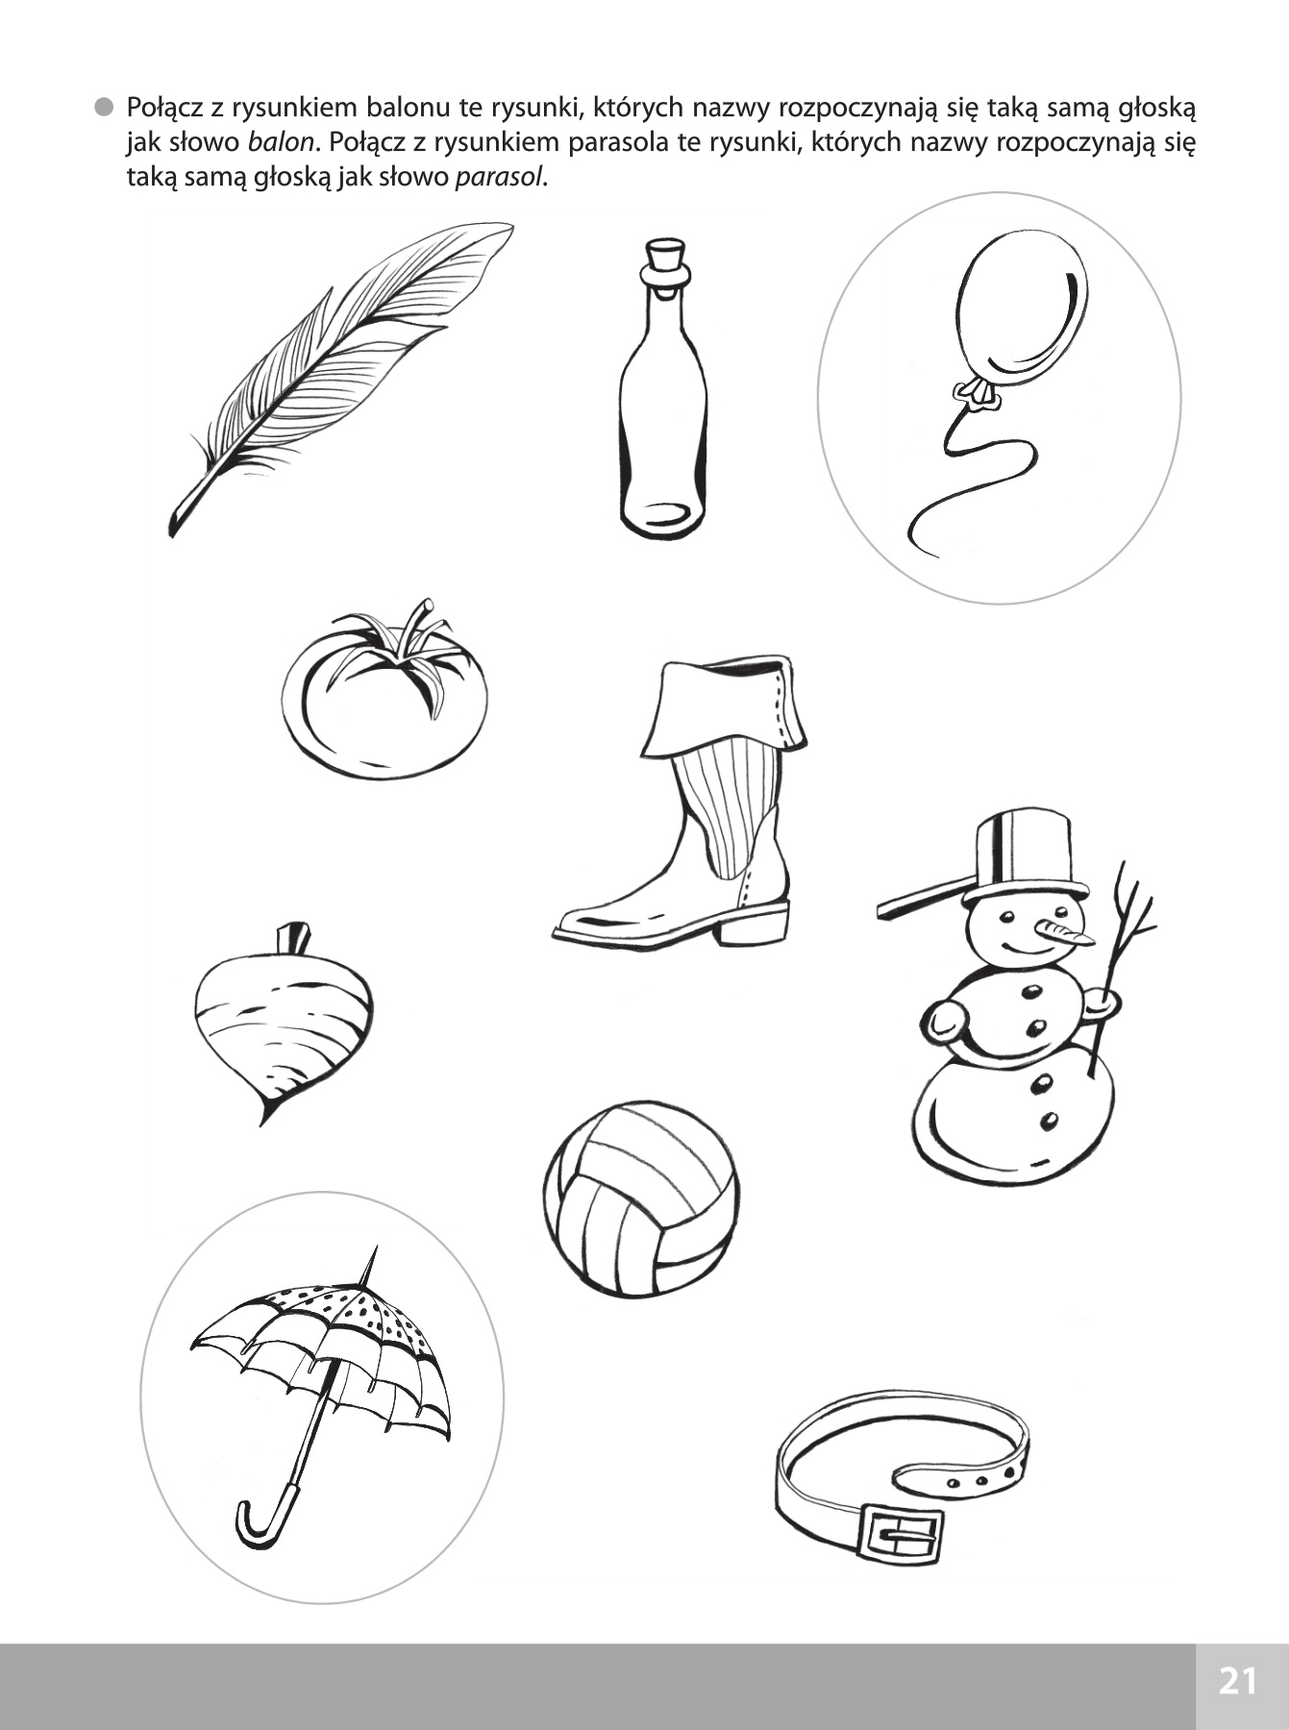
- Zabawa „Dokończ zdanie”
Rodzic wypowiada początek zdania, a dziecko za każdym razem próbuje podać jego inne zakończenie.
Np.:
- Dbać o przyrodę to znaczy… (nie zrywać roślin)
- Dbać o przyrodę to znaczy… (nie deptać trawników)
- Dbać o przyrodę to znaczy… (oszczędzać wodę) itd.

- Zabawa „Pozwólmy mówić papierkom”.
Rodzic tłumaczy, że często zaśmiecamy papierkami różne miejsca, ale papier można także wykorzystać do różnych ćwiczeń słuchowych. Daje dziecku kartę papieru (starą gazetę).

- Dzieci drą trzymaną kartkę na dwie części, wsłuchując się w odgłos, który powstaje podczas wykonywania tej czynności.
- Dzieci drą papier najpierw bardzo szybko, a potem – bardzo wolno. Zwracają uwagę na różnice między powstającymi dźwiękami.
- Dzieci drą papier najpierw bardzo szybko, a potem – bardzo wolno. Zwracają uwagę na różnice między powstającymi dźwiękami.
- Zgniatają różne rodzaje papieru i plastikowe torebki. Przysłuchują się powstałym dźwiękom.
- Każde dziecko robi papierowe kulki różnej wielkości, a następnie nasłuchuje, jakie odgłosy powstają, gdy upuszcza kulki na podłogę.

- Słuchanie piosenki „Pięć zmysłów”.
https://www.youtube.com/watch?v=MnD7PFCTsVo

- Co robią oczy? Co robią uszy?
- Do czego służy nos?

6.
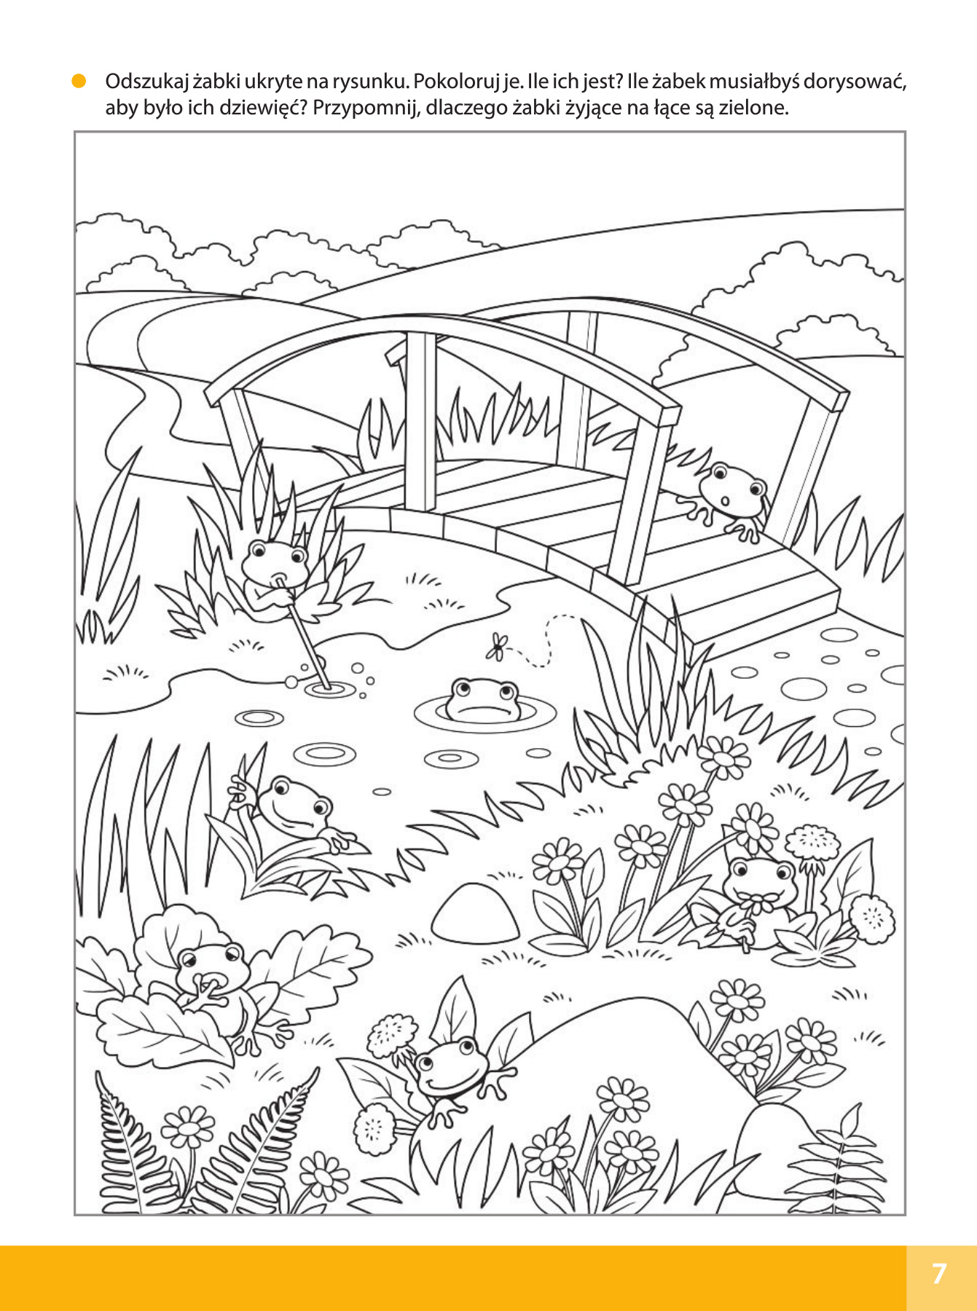

Czwartek 23.04.2020r.
Temat dnia: Gdyby lasu nie było…
- Historyjka obrazkowa.
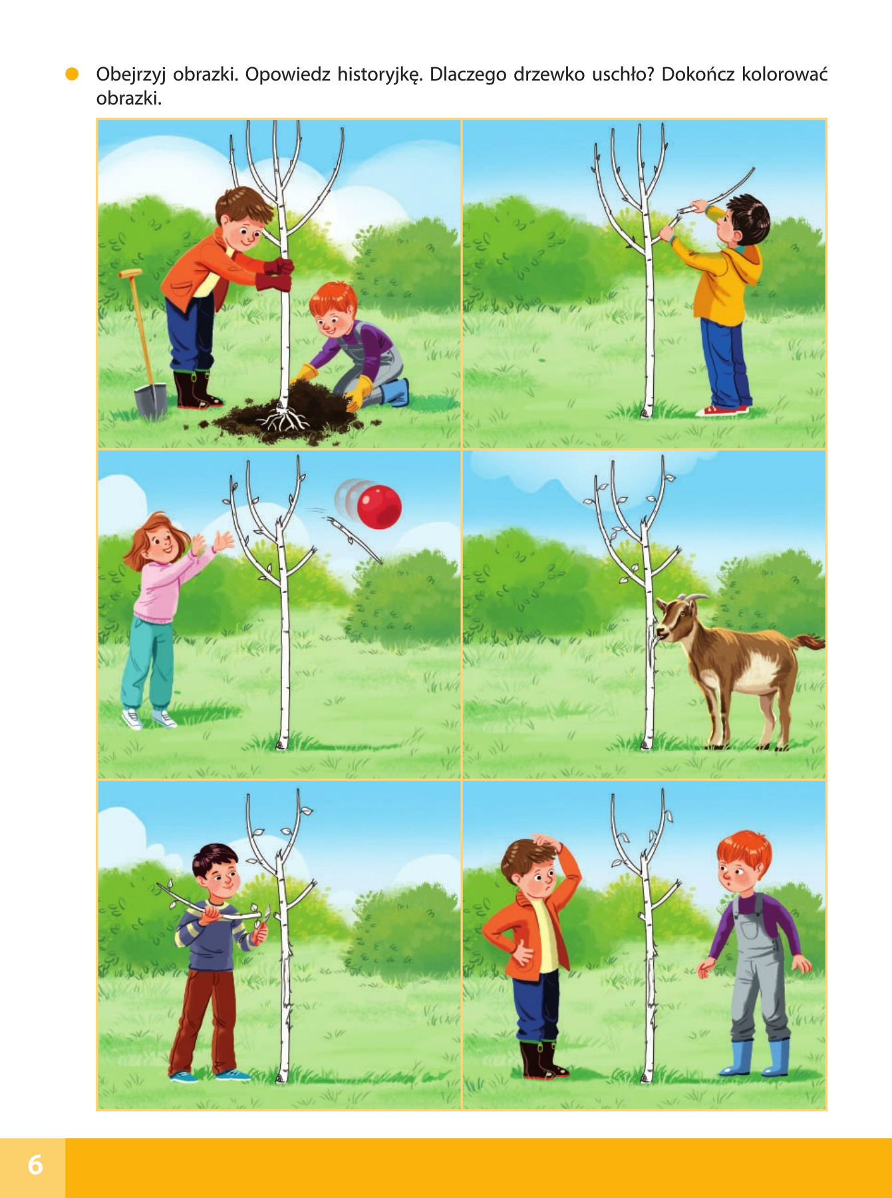
- Dlaczego drzewko uschło?
- Co nam dają drzewa?

- Słuchanie wiersza „Las” F. Kobryńczuk.

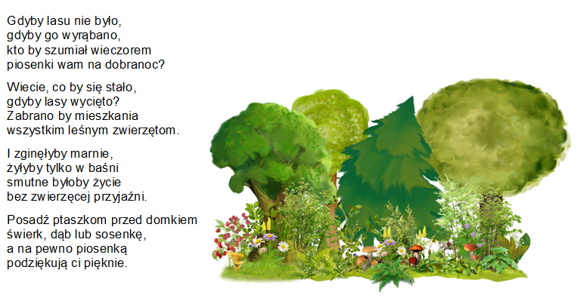
- Rozmowa na temat wiersza.
- Co las daje ludziom?
- Komu jest potrzebny?
- Dlaczego potrzebują do zwierzęta?
- Dlaczego należy sadzić drzewa i dbać o nie?

- Prezentacja mapy polski i wyszukiwanie na niej obszarów leśnych – zaznaczonych kolorem zielonym.
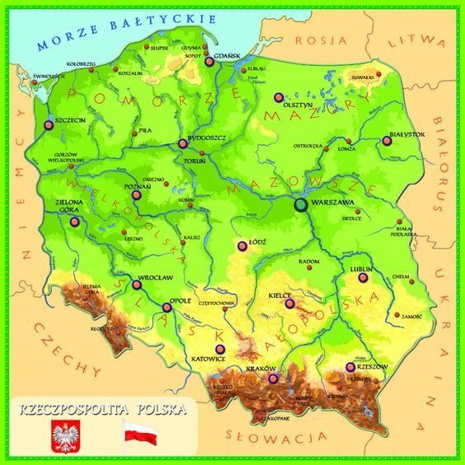
- Wyjaśnienie dziecku pojęcia „ZIELONE PŁUCA ZIEMI”

Las produkuje tlen, który potrzebny jest nam do oddychania, las jako filtr, który zatrzymuje, oczyszcza powietrze z kurzu i zanieczyszczeń.

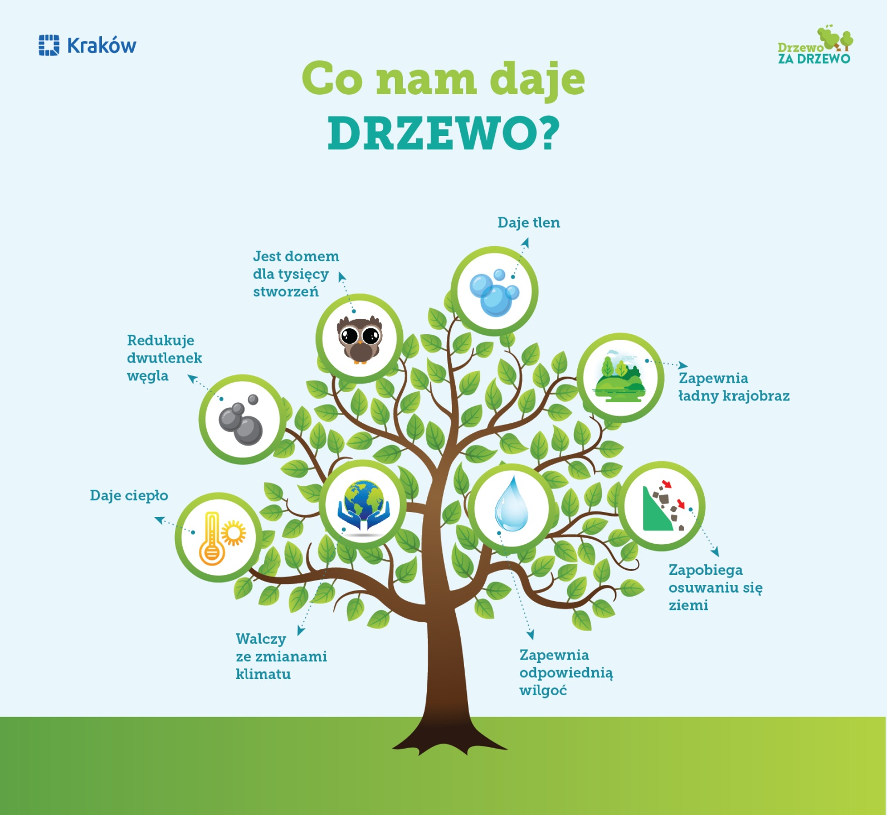

- Praca plastyczna – „Wiosenne drzewko”. Sposób wykonania: Dziecko maluje dłoń brązową farbą, po czym odciska ją na środku białej kartki. Później zamacza końcówki palców w zielonej farbie i odciska je u góry – powstają liście drzewa. Na końcu pędzlem dorysowuje pień.

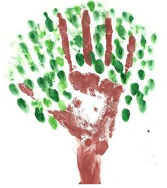

Przypominam, iż wszystkie prace dzieci (nie tylko plastyczne) mogą Państwo przesyłać na adres e-mail: ps6.grupazabki@interia.pl

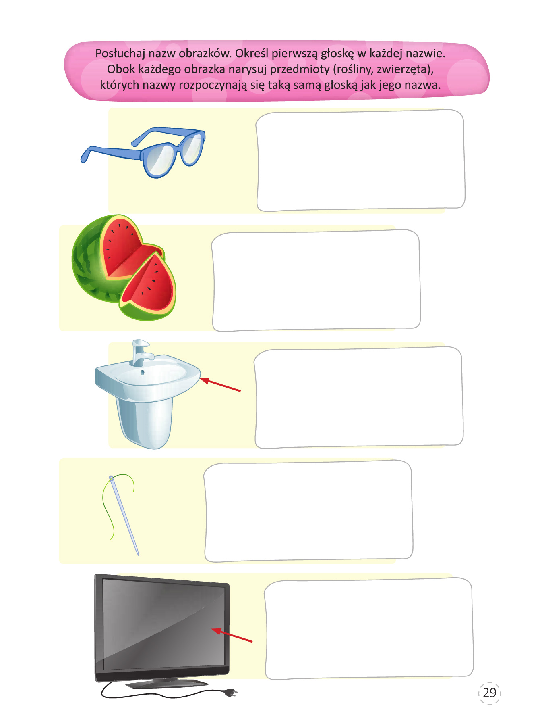

Piątek 24.04.2020r.
Temat dnia: Odznaka przyjaciela przyrody.

- Ćwiczenia oddechowo-fonacyjne.

- Śpiewanie głoski o na podaną przez rodzica melodię.
- Mówienie głoski o jak najdłużej, na jednym wydechu.
- Mówienie, na przemian: o a o a o a o a o a...

- Słuchanie wiersza.

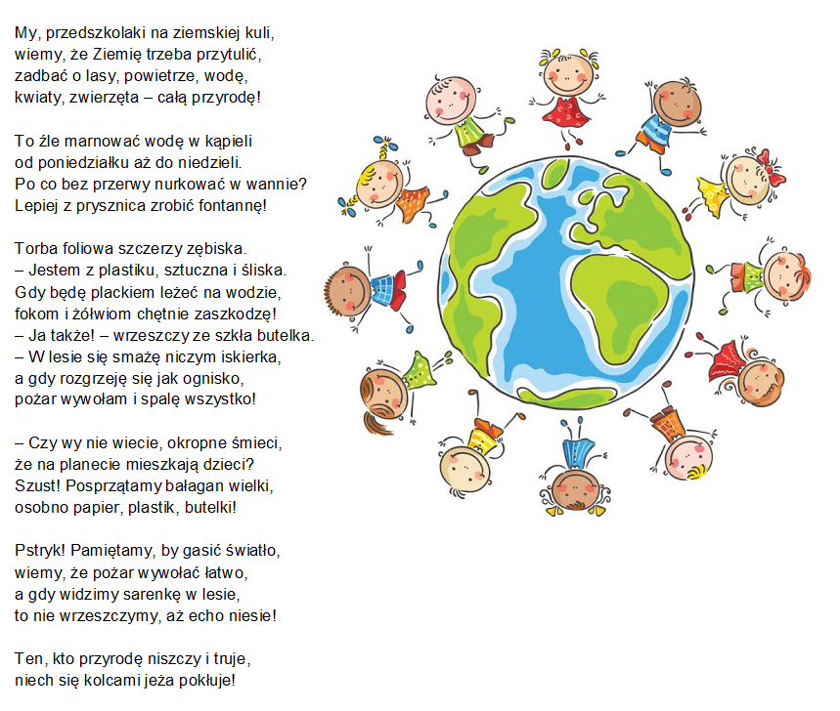

- Rozmowa na temat wiersza.

- O co należy zadbać w przyrodzie?
- Czego nie należy marnować?
- Czego nie należy robić z plastikowymi i szklanymi opakowaniami?
- Dlaczego należy segregować śmieci?
- Co powinno spotkać tych, nie dbają o przyrodę?

- Podanie cech przyjaciela przyrody.
Np. Przyjaciel przyrody:
- nie łamie gałęzi drzew,
- nie depcze trawników w parku, na skwerze,
- nie śmieci,
- nie zrywa roślin,
- nie zostawia kapiących kranów,
- wychodząc z pomieszczenia, gasi światło.

- Słuchanie piosenki „Zozi – świat jest w naszych rękach”. Ekologiczna piosenka dla dzieci.

https://www.youtube.com/watch?v=pRNtFXew_VE

Rozmowa na temat piosenki. Co oznacza słowo recykling?
Rodzic pyta, czy dziecko widziało już gdzieś taki znak (np. na wyrzuconych opakowaniach, na pojemnikach do segregacji)? Wyjaśnienie rodzica, że jeśli na produktach znajduje się taki symbol, to oznacza, że po użyciu może być on ponownie wykorzystany.

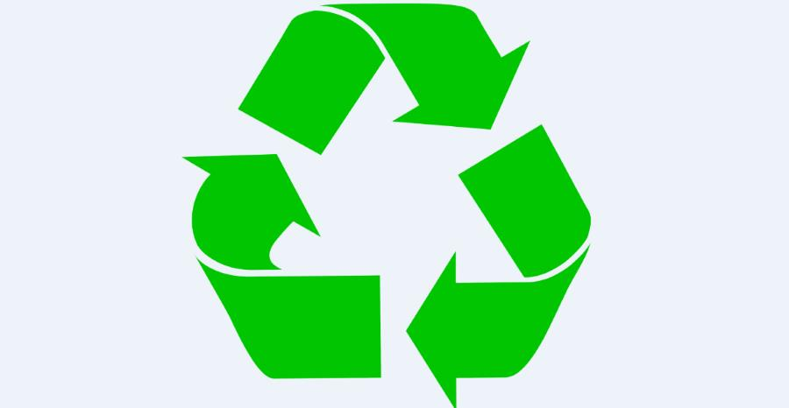Recykling oznacza powtórne wykorzystanie posegregowanych materiałów do ponownego przetworzenia.

Ze zbierania i segregowania śmieci płyną liczne pozytywne rozwiązania:
- -z makulatury produkuje się papier, dzięki temu nie trzeba ścinać drzew, których drewno też jest używane do produkcji papieru
- złom jest przetapiany w hutach na metale, potem produkuje się z nich np. karoserie i części samochodowe
- aluminiowe puszki po napojach skupują huty aluminium –tam powstają nowe puszki
- z plastikowych odpadów, po ich zmieleniu i rozpuszczeniu, powstają tworzywa sztuczne i pianki oraz nowe opakowania plastikowe
- szkło przetapiają huty szkła – służą do wyrobu nowych opakowań szklanych.
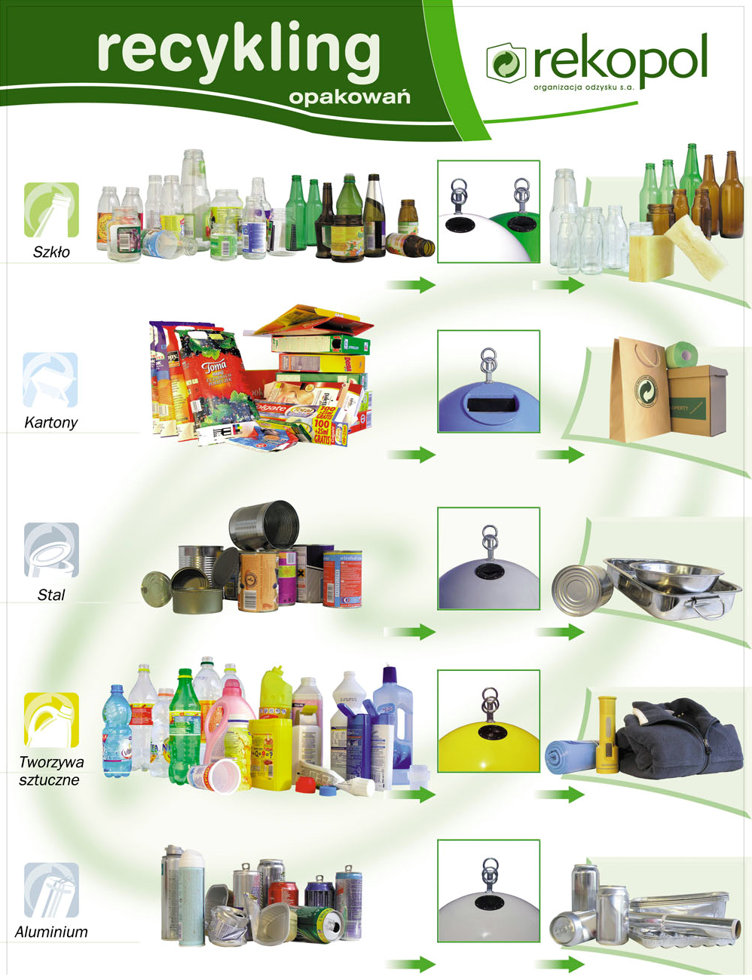

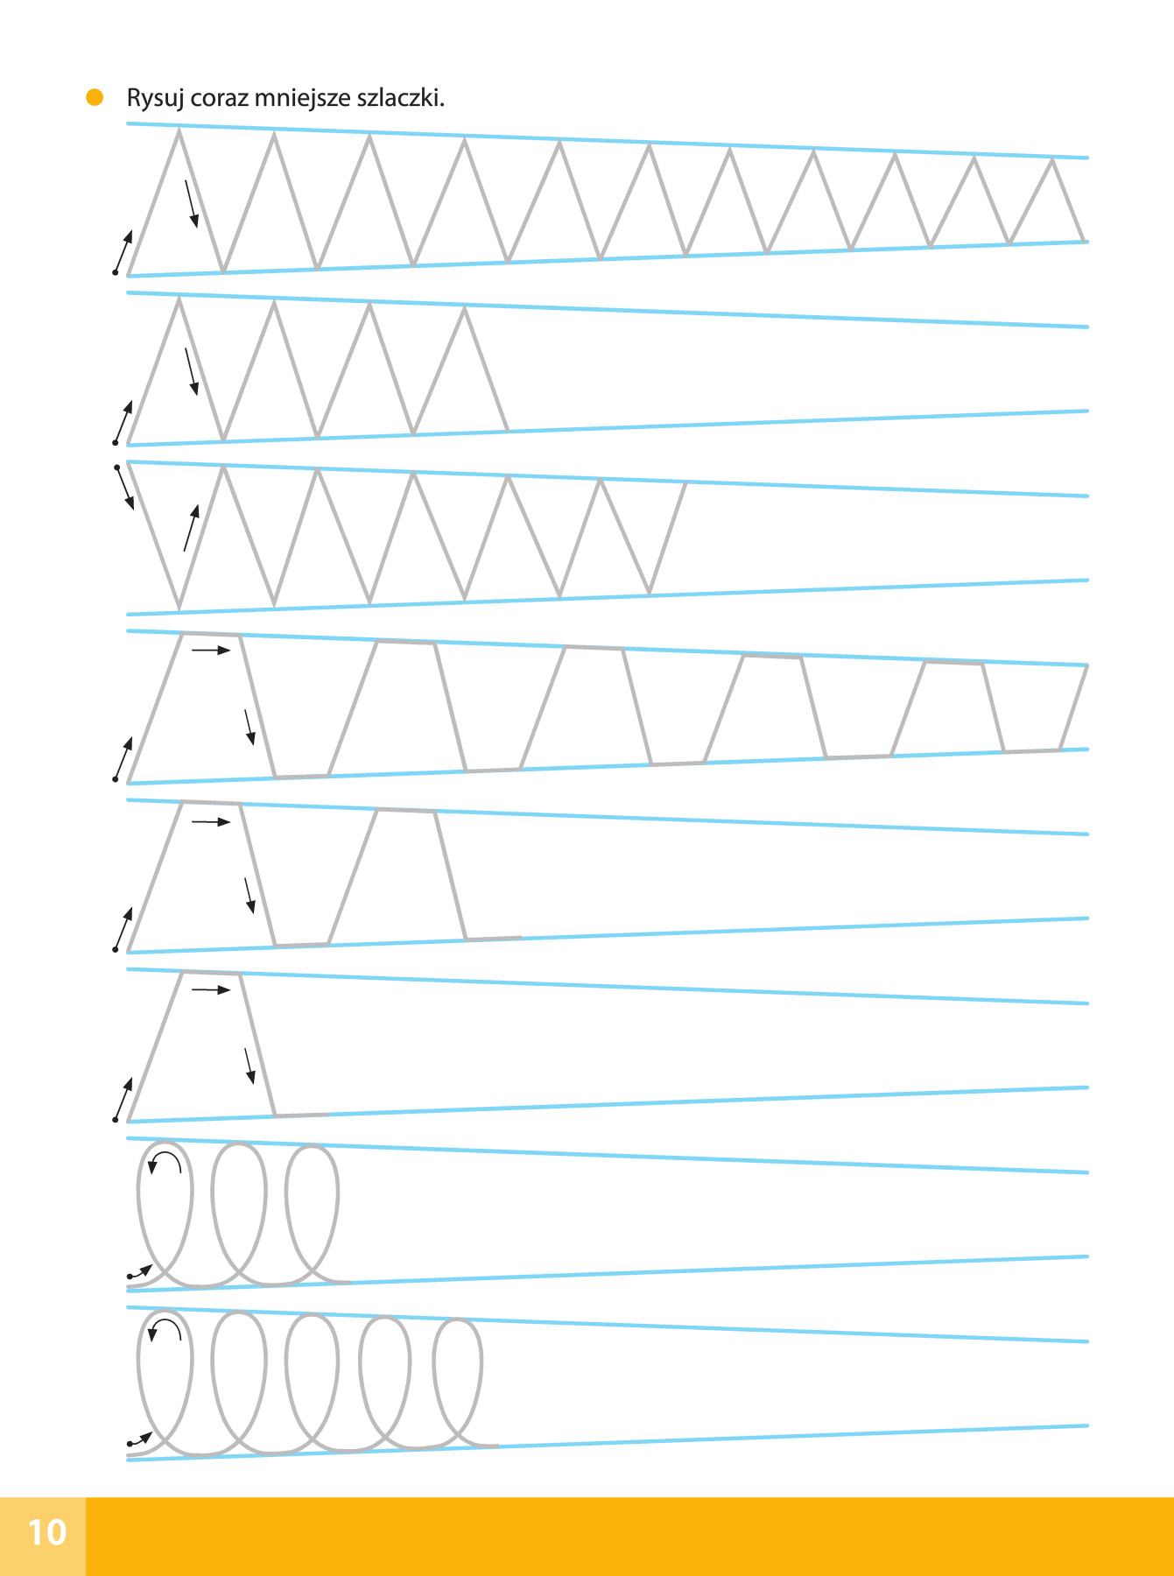
- Oglądanie obrazków z odznakami „Przyjaciela przyrody”. Wyjaśnienie ich znaczenia.
Projektowanie własnej odznaki.
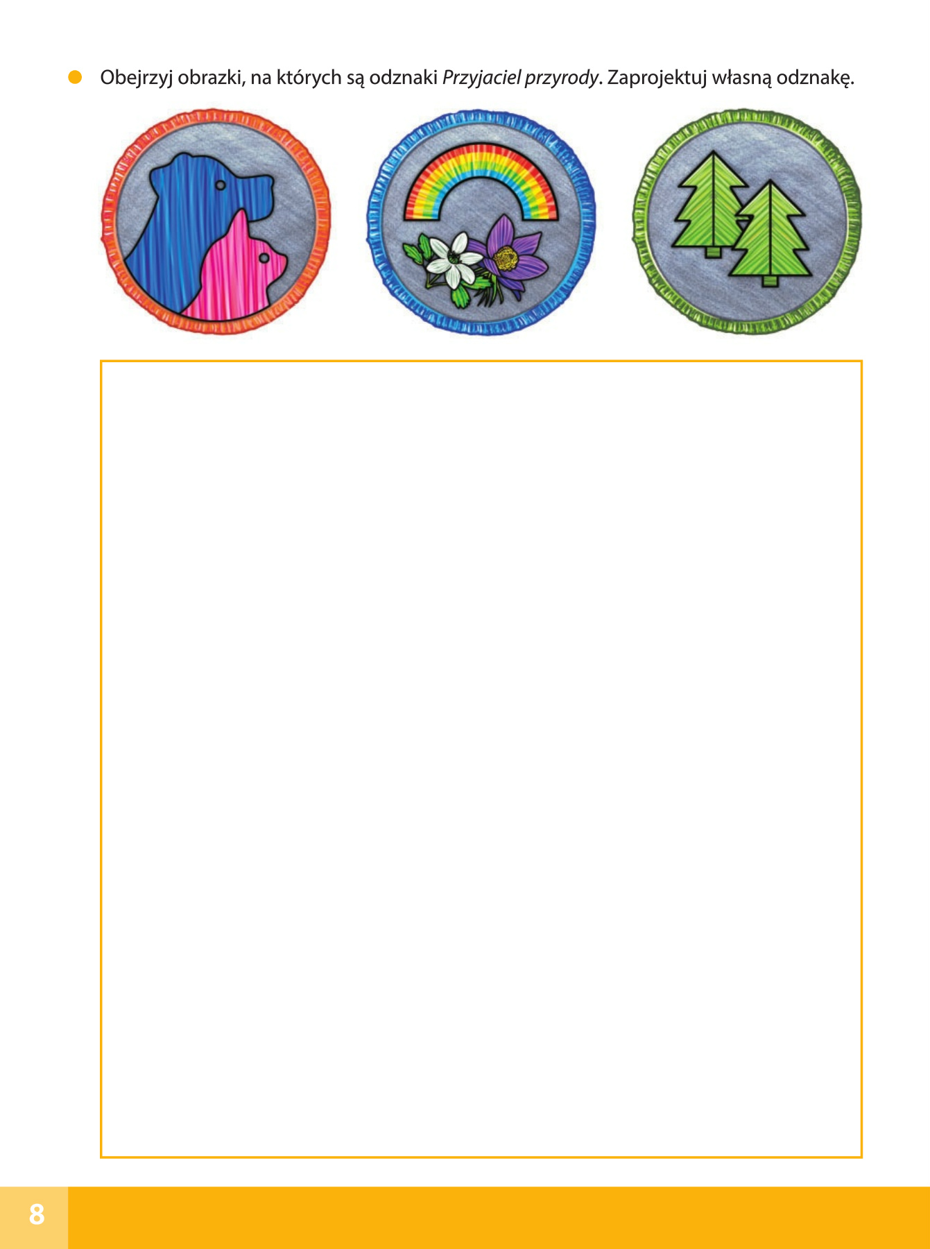

- Na koniec zagadki: „Prawda, czy fałsz”. Dzieci oceniają poprawność wysłuchanego tekstu za pomocą ustalonego postępowania, np.: prawda-siedzimy w siadzie skrzyżnym, fałsz-kładziemy się na plecach. Jeśli zdanie mówi nieprawdę, dziecko podają właściwą odpowiedź.
- Szklane butelki tłuczemy na ziemi.
- Recykling to rodzaj samochodów.
- Śmieci wrzucamy do kosza.
- Puszki aluminiowe przed wyrzuceniem zgniatamy.
- Papierki po cukierkach wrzucamy do niebieskiego kosza.
- Makulaturę wykorzystujemy do produkcji torebek na prezenty
Brawo mali przyjaciele Ziemi!
